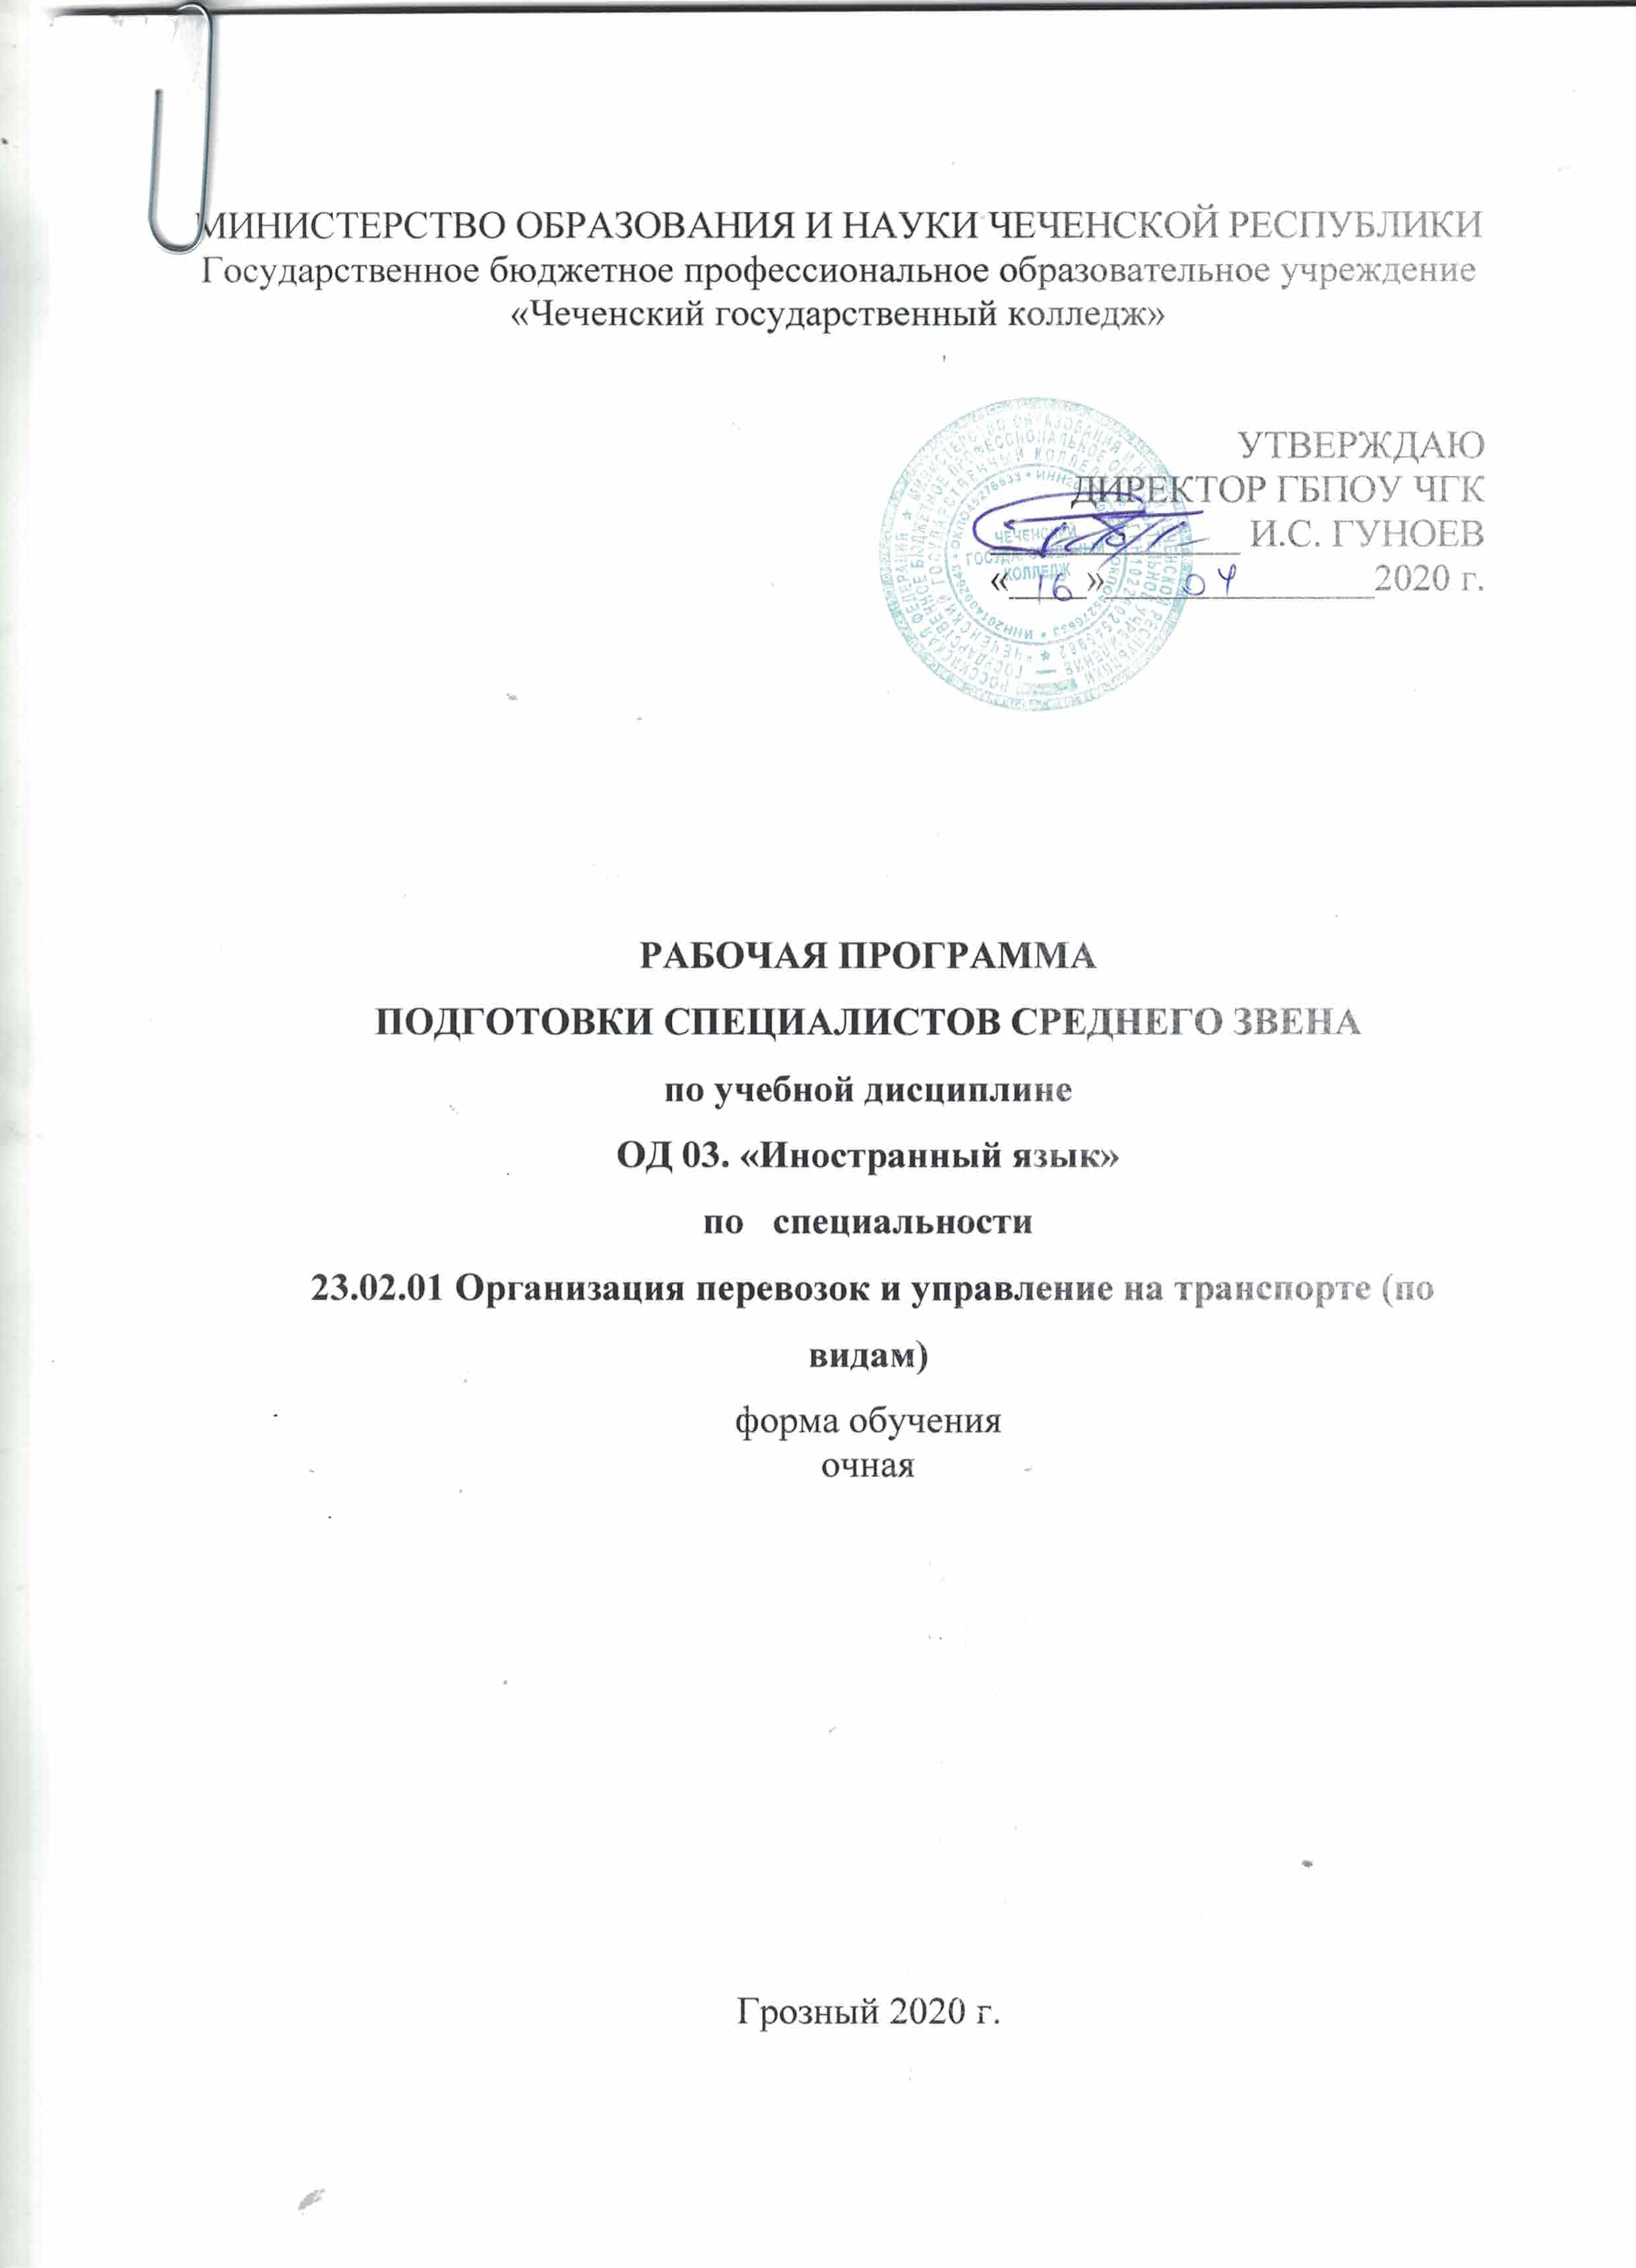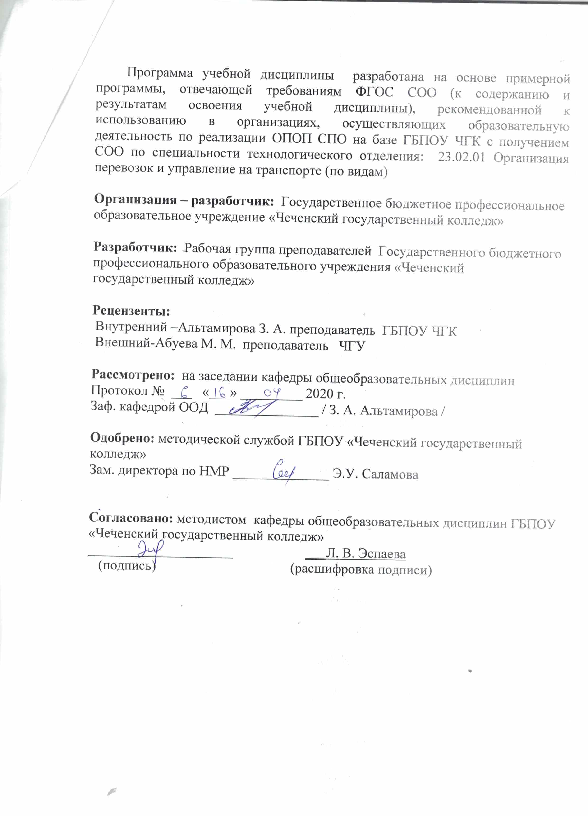

СОДЕРЖАНИЕ

1. Планируемые результаты (освоения учебной дисциплины) 4 стр.
2. Содержание учебной дисциплины 7стр.
3. Тематическое планирование 8 стр.

- Планируемые результаты (освоения учебной дисциплины)

Содержание программы учебной дисциплины «Английский язык» направлено на достижение следующих целей:
- формирование представлений об английском языке как о языке международного общения и средстве приобщения к ценностям мировой культуры и национальных культур;
- формирование коммуникативной компетенции, позволяющей свободно общаться на английском языке в различных формах и на различные темы, в том числе в сфере профессиональной деятельности, с учетом приобретенного словарного запаса, а также условий, мотивов и целей общения;
- формирование и развитие всех компонентов коммуникативной компетенции: лингвистической, социолингвистической, дискурсивной, социокультурной, социальной, стратегической и предметной;
- воспитание личности, способной и желающей участвовать в общении на межкультурном уровне;
- воспитание уважительного отношения к другим культурам и социальным субкультурам.

Английский язык как учебная дисциплина характеризуется:
- направленностью на освоение языковых средств общения, формирование новой языковой системы коммуникации, становление основных черт вторичной языковой личности;
- интегративным характером — сочетанием языкового образования с элементарными основами литературного и художественного образования (ознакомление с образцами зарубежной литературы, драматургии, музыкального искусства, кино и др.);
- полифункциональностью — способностью выступать как целью, так и средством обучения при изучении других предметных областей, что позволяет реализовать в процессе обучения самые разнообразные межпредметные связи.
Содержание учебной дисциплины направлено на формирование различных видов компетенций:
- лингвистической — расширение знаний о системе русского и английского языков, совершенствование умения использовать грамматические структуры и языковые средства в соответствии с нормами данного языка, свободное использование приобретенного словарного запаса;
- социолингвистической — совершенствование умений в основных видах речевой деятельности (аудировании, говорении, чтении, письме), а также в выборе лингвистической формы и способа языкового выражения, адекватных ситуации общения, целям, намерениям и ролям партнеров по общению;
- дискурсивной — развитие способности использовать определенную стратегию и тактику общения для устного и письменного конструирования и интерпретации связных текстов на английском языке по изученной проблематике, в том числе демонстрирующие творческие способности обучающихся;
- социокультурной — овладение национально-культурной спецификой страны изучаемого языка и развитие умения строить речевое и неречевое поведение адекватно этой специфике; умение выделять общее и различное в культуре родной страны и англоговорящих стран;
- социальной — развитие умения вступать в коммуникацию и поддерживать ее;
- стратегической — совершенствование умения компенсировать недостаточность знания языка и опыта общения в иноязычной среде;
- предметной — развитие умения использовать знания и навыки, формируемые в рамках дисциплины «Английский язык», для решения различных проблем.
Содержание учебной дисциплины «Английский язык» делится на основное, которое изучается вне зависимости от профиля профессионального образования, и профессионально направленное, предназначенное для освоения специальностей СПО социально-экономического профиля профессионального образования.
Основное содержание предполагает формирование у обучающихся совокупности следующих практических умений:
- заполнить анкету/заявление (например, о приеме на курсы, в отряд волонтеров, в летний/зимний молодежный лагерь) с указанием своих фамилии, имени, отчества, даты рождения, почтового и электронного адреса, телефона, места учебы, данных о родителях, своих умениях, навыках, увлечениях и т. п.;
- заполнить анкету/заявление о выдаче документа (например, туристической визы);
- написать энциклопедическую или справочную статью о родном городе по предложенному шаблону;
- составить резюме.
Профессионально ориентированное содержание нацелено на формирование коммуникативной компетенции в деловой и выбранной профессиональной сфере, а также на освоение, повторение и закрепление грамматических и лексических структур, которые наиболее часто используются в деловой и профессиональной речи.
При этом к учебному материалу предъявляются следующие требования:
- аутентичность;
- высокая коммуникативная ценность (употребительность), в том числе в ситуациях делового и профессионального общения;
- познавательность и культуроведческая направленность;
- обеспечение условий обучения, близких к условиям реального общения (мотивированность и целенаправленность, активное взаимодействие, использование вербальных и невербальных средств коммуникации и др.).
Организация образовательного процесса предполагает выполнение индивидуальных проектов, участие обучающихся в ролевых играх, требующих от них проявления различных видов самостоятельной деятельности: исследовательской, творческой, практико-ориентированной и др.
Содержание учебной дисциплины «Английский язык» предусматривает освоение текстового и грамматического материала.
Текстовый материал для чтения, аудирования и говорения должен быть информативным; иметь четкую структуру и логику изложения, коммуникативную направленность, воспитательную ценность; соответствовать речевому опыту и интересам обучающихся.
Продолжительность аудиотекста не должна превышать 5 минут при темпе речи 200—250 слогов в минуту.
Коммуникативная направленность обучения обусловливает использование следующих функциональных стилей и типов текстов:литературно-художественный, научный, научно-популярный, газетно-публицистический, разговорный.
Отбираемые лексические единицы должны отвечать следующим требованиям:
- обозначать понятия и явления, наиболее часто встречающиеся в литературе различных жанров и разговорной речи;
- включать безэквивалентную лексику, отражающую реалии англоговорящих стран (денежные единицы, географические названия, имена собственные, меры веса, длины, обозначения времени, названия достопримечательностей и др.); наиболее употребительную деловую и профессиональную лексику, в том числе некоторые термины, а также основные речевые и этикетные формулы, используемые в письменной и устной речи в различных ситуациях общения;
- вводиться не изолированно, а в сочетании с другими лексическими единицами.
Грамматический материал включает следующие основные темы.
Имя существительное.Образование множественного числа с помощью внешней и внутренней флексии; множественное число существительных, заимствованных из греческого и латинского языков; существительные, имеющие одну форму для единственного и множественного числа; чтение и правописание окончаний. Существительные исчисляемые и неисчисляемые. Употребление словmany, much, alotof,little, alittle, few, afewс существительными.
Артикль. Артикли определенный, неопределенный, нулевой. Чтение артиклей. Употребление артикля в устойчивых выражениях, с географическими названиями, в предложениях с оборотомthere+tobe.
Имя прилагательное. Образование степеней сравнения и их правописание. Сравнительные слова и оборотыthan, as . . . as, notso . . . as.
Наречие. Образование степеней сравнения. Наречия, обозначающие количество, место, направление.
Предлог. Предлоги времени, места, направления и др.
Местоимение. Местоимения личные, притяжательные, указательные, неопределенные, отрицательные, возвратные, взаимные, относительные, вопросительные.
Имя числительное. Числительные количественные и порядковые. Дроби. Обозначение годов, дат, времени, периодов. Арифметические действия и вычисления.
Глагол. Глаголыtobe, tohave, todo,их значения как смысловых глаголов и функции как вспомогательных. Глаголы правильные и неправильные. Видовремен-ные формы глагола, их образование и функции в действительном и страдательном залоге. Чтение и правописание окончаний в настоящем и прошедшем времени. Слова — маркеры времени. Оборотыtobegoingtoиthere + tobeв настоящем, прошедшем и будущем времени. Модальные глаголы и глаголы, выполняющие роль модальных. Модальные глаголы в этикетных формулах и официальной речи (Can/ mayIhelpyou?,Shouldyouhaveanyquestions . . . ,Shouldyouneedanyfurtherinformation . . . и др.). Инфинитив, его формы. Герундий. Сочетания некоторых глаголов с инфинитивом и герундием (like, love, hate, enjoyи др.). Причастия I и II. Сослагательное наклонение.
Вопросительные предложения. Специальные вопросы. Вопросительные предложения — формулы вежливости (Couldyou, please . . . ?, Wouldyoulike . . . ?,ShallI . . . ? и др.).
Условные предложения. Условные предложения I, II и III типов. Условныепредложениявофициальнойречи(It would be highly appreciated if you could/can . . . идр.).
Согласование времен. Прямая и косвенная речь.
Изучение общеобразовательной учебной дисциплины «Английский язык» завершается подведением итогов в форме дифференцированного зачета в рамках промежуточной аттестации студентов в процессе освоения ОПОП СПО на базе основного общего образования с получением среднего общего образования.
Освоение содержания учебной дисциплины «Английский язык» обеспечивает достижение студентами следующих результатов:
- личностных:
- сформированность ценностного отношения к языку как культурному феномену и средству отображения развития общества, его истории и духовной культуры;
- сформированность широкого представления о достижениях национальных культур, о роли английского языка и культуры в развитии мировой культуры;
- развитие интереса и способности к наблюдению за иным способом мирови-дения;
- осознание своего места в поликультурном мире; готовность и способность вести диалог на английском языке с представителями других культур, достигать взаимопонимания, находить общие цели и сотрудничать в различных областях для их достижения; умение проявлять толерантность к другому образу мыслей, к иной позиции партнера по общению;
- готовность и способность к непрерывному образованию, включая самообразование, как в профессиональной области с использованием английского языка, так и в сфере английского языка;
- метапредметных:
- умение самостоятельно выбирать успешные коммуникативные стратегии в различных ситуациях общения;
- владение навыками проектной деятельности, моделирующей реальные ситуации межкультурной коммуникации;
- умение организовать коммуникативную деятельность, продуктивно общаться и взаимодействовать с ее участниками, учитывать их позиции, эффективно разрешать конфликты;
- умение ясно, логично и точно излагать свою точку зрения, используя адекватные языковые средства;
• предметных:
- сформированность коммуникативной иноязычной компетенции, необходимой для успешной социализации и самореализации, как инструмента межкультурного общения в современном поликультурном мире;

- СОДЕРЖАНИЕ УЧЕБНОЙ ДИСЦИПЛИНЫ

Объем учебной дисциплины и виды учебной работы

Вид учебной работы | Объем часов
Общий объем | 117
Обязательная аудиторная учебная нагрузка (всего) | 78
в том числе:
практические занятия | 78
контрольные работы
Самостоятельная работа обучающегося (всего) | 39
в том числе:
заучивание новых лексических единиц и правил
составление и подготовка рассказов, микротекстов, письма (открытки)
подготовка и заучивание диалогов
составление и оформление кроссвордов, схем, планов
заполнение и оформление таблиц
подготовка чтения и перевода текстов
подбор дополнительной информации и подготовка проекта
подготовка слайд - презентации
Итоговая аттестация в форме дифференцированного зачета

Тематический план и содержание учебнойдисциплиныИностранный (английский) язык

Наименование разделов и тем | Содержание учебного материала, лабораторные и практические работы, самостоятельная работа обучающихся | Объем часов | Уровень освоения
1 | 2 | 3 | 1,2
Раздел 1. Вводный курс |  | 17 | 1
Тема 1.1. Английский язык как средство международного общения.  Повседневные фразы. | Содержание учебного материала (практические занятия)
 | Фонетическая транскрипция  Интернациональные слова.  Правила чтения английских букв  Особенности произношения гласных, согласных и буквосочетаний.  Активизация новых лексических единиц по теме «Grandmother′sweek».  Чтение текста «Grandmother′sweek» с пониманием основного содержания.  Составление мини-диалогов по теме.  Отработка навыков устной речи по тексту.  Тренировочные упражнения по лексике и фонетики | 17 | 2
Раздел 2. Основы практической грамматики |  | 100
Тема 2.1. Существительное. Прилагательное. Глагол. Система глагольных форм. Повествовательное предложение. Разговорные конструкции | Содержание учебного материала (практические занятия)
 | Артикль.  Степени сравнения прилагательных.  Времена Simple  Спряжениеглаголовtobe, tohave.  Неправильные глаголы  Систематизация грамматических правил для выполнения лексико-грамматических упражнений и перевода словосочетаний и предложений.  Работа с текстом “MyworkingDay”  Активизация лексических единиц по теме для составления рассказа о себе, своих увлечениях, семье и жилищных условиях семьи.  Чтение текстов и обсуждение содержания прочитанного. | 10 | 2
 | Контрольная работа
Тема 2.2. Местоимение. Наречие. Предлог. | Содержание учебного материала (практические занятия)
 | Разряды местоимений и их функции в предложении  Степени сравнения наречий  Предлог  Порядок слов в предложениях  Систематизация грамматического материала и активизация лексических единиц по теме для выполнения лексико-граммматических упражнений, перевода словосочетаний и предложений.  Чтениетекста“Speakingaboutfriends ”  и выполнение заданий по содержанию прочитанного. | 15 | 2
 | Контрольная работа
Тема 2.3. Типы вопросов. Отрицательные предложения.  Разговорные фразы(вопрос и отрицание) | Содержание учебного материала (практические занятия) |  | 2
 | Общий вопрос  Специальный вопрос  Альтернативный вопрос  Разделительный вопрос  Систематизация грамматического материала для выполнения лексико-грамматических упражнений и составления диалога.  Активизация лексических единиц по теме для перевода словосочетаний и предложений.  Чтение текстов и выполнение заданий по содержанию прочитанного.  Составление диалога по теме «Choosingapresent. Hobbies». | 20 | 2
Тема 2.4. Числительное. Причастие. Герундий. | Содержание учебного материала (практические занятия) |  | 1
 | числительное  Причастие 1  Причастие 2  Герундий  Систематизация грамматического материала для выполнения лексико-грамматических упражнений.  Активизация лексических единиц по теме «Gettingreadyfortheparty. Cooking. Shopping»  Чтение текста и выполнение заданий по содержанию прочитанного | 10
Тема 2.5. . Неопределенно-личные и безличные предложения. Оборот thereis | Содержание учебного материала (практические занятия) | 10
Неопределенно-личные предложения
Безличные предложения
Оборот thereis и его формы
Систематизация знаний по грамматическому материалу
Выполнение лексико-грамматических упражнений и тестовых заданий по тексту «Attable»
Активизация лексико-грамматического материала для составления режима дня, рассказа о своем рабочем дне и расписании занятий.
 |  |  | 2

Тема 2.6. Пассивный залог. Условные предложения. | Содержание учебного материала (практические занятия) |  | 2
 | Формы глагола в пассивном залоге  Условные предложения  Активизация новых лексических единиц по теме «MyhouseismyFortress».  Чтение текста «HousesintheUSA» с пониманием основного содержания.  Извлечение необходимой информации из прочитанного текста.  Составление мини-диалогов по теме.  Отработка навыков устной речи по тексту.  Тренировочные упражнения по лексике и грамматике | 15

Тема 2.7. Повелительное наклонение. Сослагательное наклонение. | Содержание учебного материала (практические занятия) |  | 2
 | Повелительное наклонение  сослагательное наклонение  Активизация новых лексических единиц по теме «Avisittoadoctor».  Чтение текста «Avisittoadoctor» с пониманием основного содержания.  Извлечение необходимой информации из прочитанного текста.  Тренировочные упражнения по лексике и грамматике | 10
Тема 2.8. Согласование времен. Косвенная речь | Содержание учебного материала (практические занятия)
 | Согласование времен  Косвенная речь  Активизация новых лексических единиц по теме «Atelephoneconversation».  Чтение текста «Toll-freecalls» с пониманием основного содержания.  Извлечение необходимой информации из прочитанного текста.  Составление мини-диалогов по теме.  Отработка навыков устной речи по тексту.  Тренировочные упражнения по лексике и грамматике | 10
 | Контрольная работа
Итого |  | 117

УЧЕБНО-МЕТОДИЧЕСКОЕ И МАТЕРИАЛЬНО- ТЕХНИЧЕСКОЕ ОБЕСПЕЧЕНИЕ ПРОГРАММЫ УЧЕБНОЙ ДИСЦИПЛИНЫ «АНГЛИЙСКИЙ ЯЗЫК»
Освоение программы учебной дисциплины «Английский язык» предполагает наличие в ГБОУ СПО «Чеченский технологический техникум», реализующей образовательную программу среднего общего образования в пределах освоения ОПОП СПО на базе основного общего образования, учебного кабинета, в котором имеется возможность обеспечить свободный доступ в Интернет во время учебного занятия и в период внеучебной деятельности обучающихся.
Помещение кабинета должно удовлетворять требованиям Санитарно-эпидемиологических правил и нормативов (СанПиН 2.4.2 № 178-02) и быть оснащено типовым оборудованием, указанным в настоящих требованиях, в том числе специализированной учебной мебелью и средствами обучения, достаточными для выполнения требований к уровню подготовки обучающихся.
В кабинете должно быть мультимедийное оборудование, посредством которого участники образовательного процесса могут просматривать визуальную информацию по английскому языку, создавать презентации, видеоматериалы, иные документы.
В состав учебно-методического и материально-технического обеспечения программы учебной дисциплины «Английский язык» входят:
- многофункциональный комплекс преподавателя;
- наглядные пособия (комплекты учебных таблиц, плакатов, портретов выдающихся ученых, поэтов, писателей и др.);
- информационно-коммуникативные средства;
- экранно-звуковые пособия;
- лингафонное оборудование на 10—12 пультов для преподавателя и обучающихся, оснащенных гарнитурой со встроенным микрофоном и выходом в Интернет;
- комплект технической документации, в том числе паспорта на средства обучения, инструкции по их использованию и технике безопасности;
- библиотечный фонд.
В библиотечный фонд входят учебники и учебно-методические комплекты (УМК), обеспечивающие освоение учебной дисциплины «Английский язык», рекомендованные или допущенные для использования в профессиональных образовательных организациях, реализующих образовательную программу среднего общего образования в пределах освоения ОПОП СПО на базе основного общего образования.
Библиотечный фонд может быть дополнен энциклопедиями, справочниками, научной и научно-популярной, художественной и другой литературой по вопросам языкознания.

В процессе освоения программы учебной дисциплины «Английский язык» студенты должны иметь возможность доступа к электронным учебным материалам по английскому языку, имеющимся в свободном доступе в сети Интернет (электронные книги, практикумы, тесты, материалы ЕГЭ и др.).

Перечень рекомендуемых учебных изданий, Интернет-ресурсов, дополнительной литературы

Основные источники:
1. Афанасьева О.В., Дули Д., Михеева И.В. и др. Английский язык. 10 класс (базовый уровень); «Просвещение» - 2020 г.

2. Афанасьева О.В., Дули Д., Михеева И.В. и др. Английский язык. 11 класс (базовый уровень); «Просвещение» - 2020 г.

3. Петрова А.А. Самоучитель английского языка. – М.:ГИС, 2015.

Дополнительные источники:
- Гниненко А.В. Англо-русский учебный иллюстрированный словарь. Автомобильные и машиностроительные специальности. - М: АСТ; Астрель, Транзиткнига, Харвест, 2015.
- Общеевропейские компетенции владения иностранным языком: изучение, обучение, оценка. - Страсбург: Департамент по языковой политике; МГЛУ, 2016.
Интернет-ресурсы:
- www.history.ru/freeeng.htm
- www.centre.onto.ru
- www.acpu.ru
- www.istrasoft.ru
- www.lider.nabo.ru
- www.afkonto.ru
- www.egoround.ru
- www.comtutor.ru
- www.amilen.ru
- www.britishcouncil.ru
- www.ladushki.pbnet.ru
- www.rost507.ru
Дополнительные источники:
- Федеральный закон от 29.12. 2012 № 273-ФЗ «Об образовании в Российской Федерации».
- Федеральный закон РФ от 24.11.1995г. № 181-ФЗ «О социальной защите инвалидов в Российской Федерации» (с дополнениями и изменениями)
- Приказ Минобрнауки России от 17.05.2012 № 413 «Об утверждении федерального государственного образовательного стандарта среднего (полного) общего образования».
- Приказ Минобрнауки России от 29.12.2014 № 1645 «О внесении изменений в Приказ
- Министерства образования и науки Российской Федерации от 17.05.2012 № 413 “Об утверждении федерального государственного образовательного стандарта среднего (полного) общего образования”».
- Всеобщая декларация прав человека
- Конвенция ООН о правах инвалидов
- Всемирная программа действий в отношении инвалидов
- Конвенция о борьбе с дискриминацией в области образования
Интернет-ресурсы
- www. gramma. ru (сайт «Культура письменной речи», созданный для оказания помощив овладении нормами современного русского литературного языка и навыками совершенствования устной и письменной речи, создания и редактирования текста).
- www. krugosvet. ru (универсальная научно-популярная онлайн-энциклопедия «ЭнциклопедияКругосвет»).
- www. school-collection. edu. ru (сайт «Единая коллекция цифровых образовательных ресурсов»).
- www. spravka. gramota. ru (сайт «Справочная служба русского языка»).

